SQS65

Actuador electromotorizados, 400 N, 5,5 mm, AC 24 V DC 0 ... 10 V

N º de ref. BPZ: SQS65

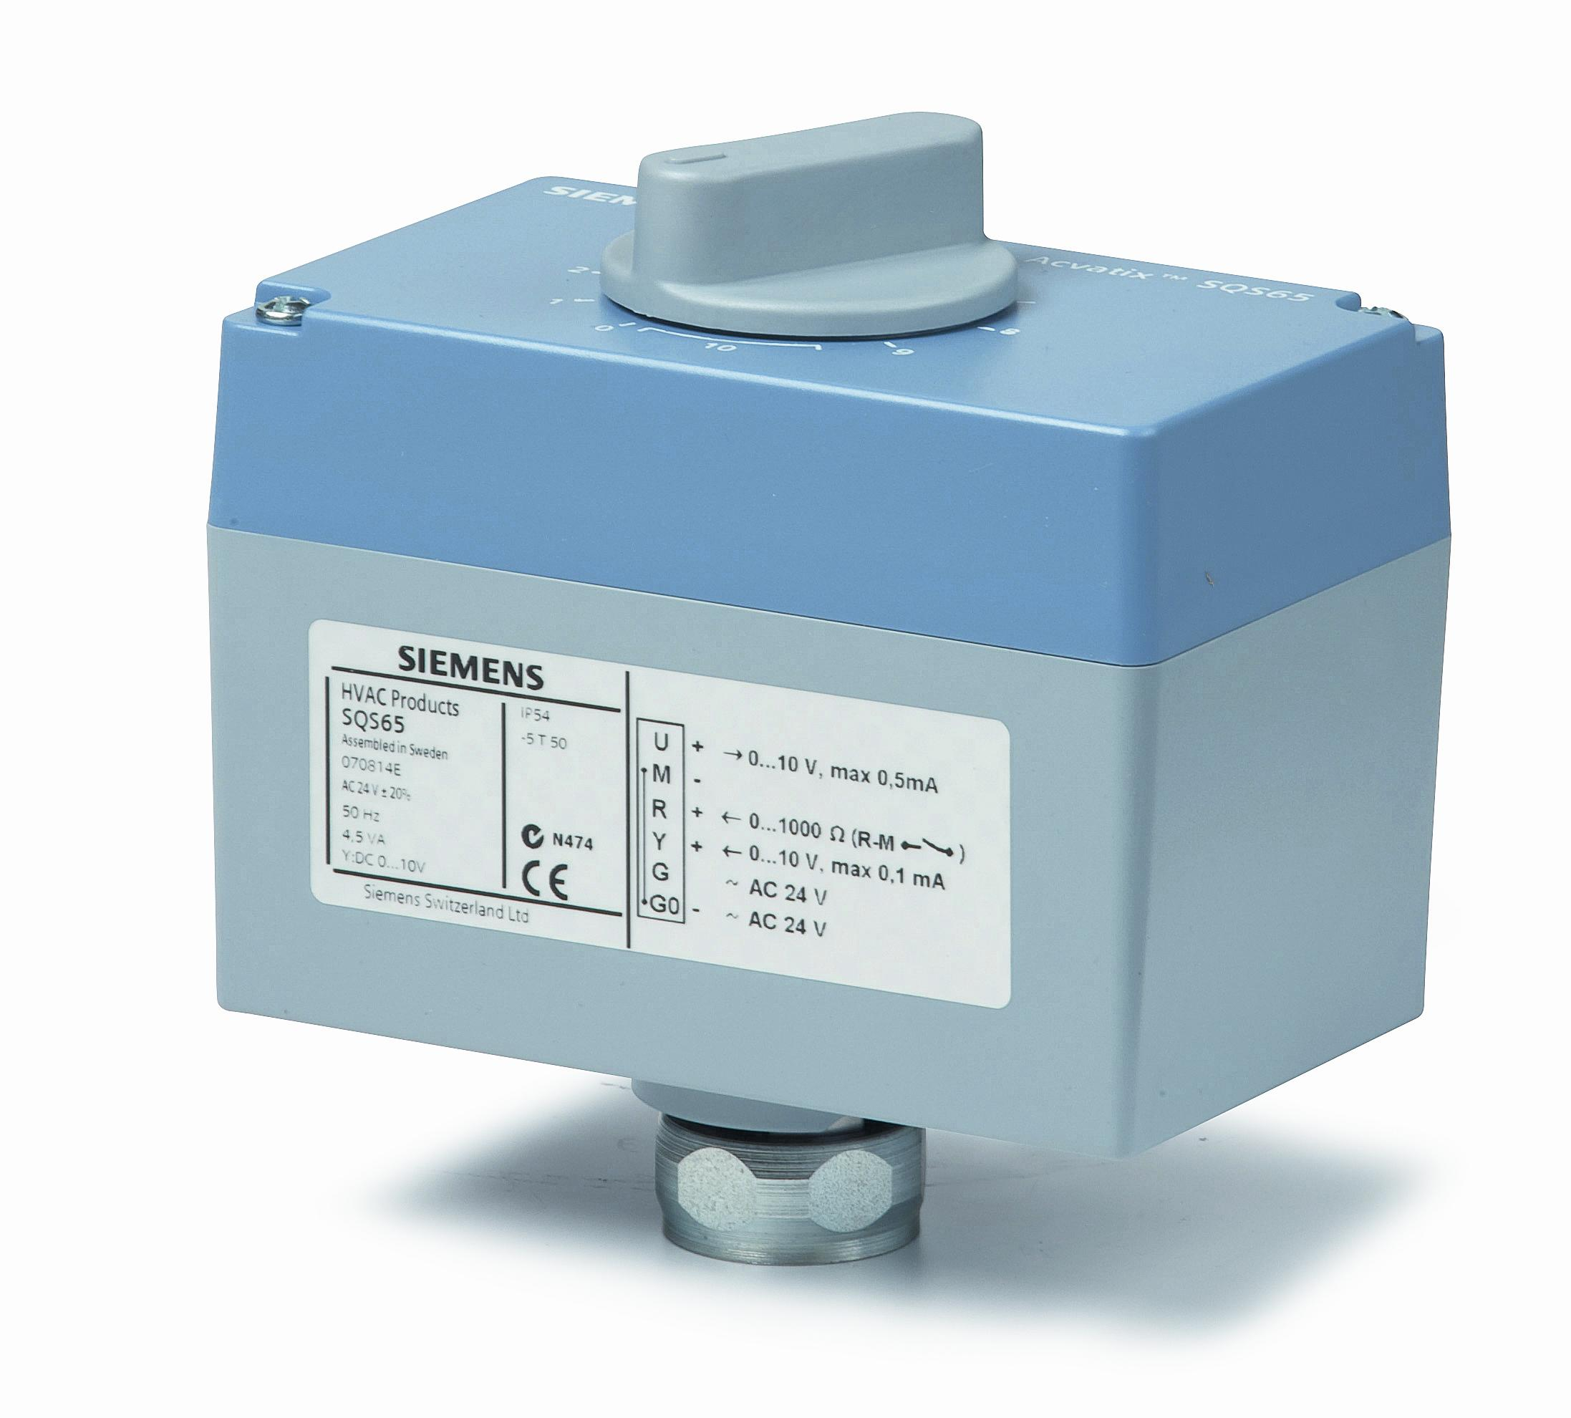
Con control manual e indicación de posición, y sin retorno por muelle.
Atributo | Valor
Fuerza de posicionamiento | 400 N
Carrera | 5,5 mm
Tiempo de posicionamiento | 35 s
Grado de protección | IP54
Temperatura ambiente en servicio | -5 ... 50 ° C
Temperatura del medio | 1 ... 130 ° C
Posición de montaje | Vertical a horizontal
Tensión de servicio | AC 24 V
Consumo de energía | 4,5 VA
Señal de posicionamiento | DC 0 ... 10, 0 ... 1000 V
Posición de realimentación | DC 0 ... 10 V
Función muelle de retorno | No

